Voorwoord

Typ hier het voorwoord

Samenvatting

Inhoudstafel

Voorwoord 2

Samenvatting 3

Inhoudstafel 4

Inleiding 5

1 blokschema 6

2 Software 7

2.1 IDE’s 7

2.2 User interface 7

2.2.1 Modbus over virtual com port 7

2.2.1.1 Coils 8

2.2.1.2 Registers 8

2.2.1.3 Inputs 8

2.2.1.4 Finite state machine modbus 9

2.2.1.5 Control and wait flowchart 10

3 Hardware 11

3.1 Component keuze 11

3.1.1 eFuse 11

3.1.2 ESD en overspanning beveiliging 11

3.1.2.1 Ingang 11

3.1.2.2 Uitgang 11

3.2 eFuse TPS26631 12

3.2.1 Spanning limiet instellingen 12

3.2.1.1 LCL-classes 12

3.2.1.2 Extra instelpunten 14

3.2.2 Stroom limiet instellingen 15

3.2.2.1 Class1 15

3.2.2.2 Class 2 15

3.2.2.3 Class 3 15

3.2.3 Power Good 15

3.3 Optocoupler voorschakel weerstand 16

3.3.1.1 eFuse kant 16

3.3.1.2 Digitale kant 16

3.4 Prototype 16

3.4.1 Pinout header 16

3.4.2 Schema’s 17

3.4.3 PCB 18

besluit…. 19

Literatuurlijst 20

Inleiding

Typ hier de inleiding

# blokschema

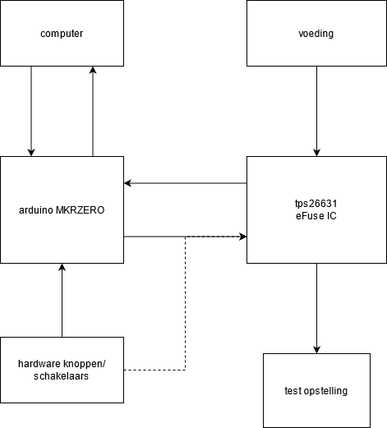

eFuse-LCL13

# Software

## IDE’s

Bruikbare IDE’s voor Atmel SAM (arduino mkrzero):

|  |  |  |  |  |
| --- | --- | --- | --- | --- |
|  | Microchip MPLAB | PlatformIO | Arduino | IAR Embedded Workbench |
| Prijs | Gratis | Gratis | Gratis | Niet vermeld je moet een quote vragen |
| Editor | custom | VSCode, … | Custom(arduino ide 2 is bijna identiek aan VSCode) | Custom of Eclipse |
| Debugging | Ja | Ja | Alleen in V2 momenteel in beta | Ja |
| Unit Testing | Mogelijk maar niet veel documentie. | Ingeboud. Goede documentatie. | Mogelijk met extra software vooral voor arduino bordjes | Extern |
| Code Coverage | Ja | Extern | Extern | Extern |
| Open source | Nee | Ja | Ja | Nee |
| Extras | MPLAB Code Configurator(GUI controller configurator tool), microchip HAL library. | Support voor arduino en veel andere platforms en libraries. | Arduino libraries. | Functional safetey certificcation, … |

Mijn keuze hier is PlatformIO. Heeft de meeste functionaliteit en is gratis.

## User interface

### Modbus over virtual com port

Voor communicatie met een computer is er gekozen voor Modbus RTU. Dit is een gestandaardiseerd protocol. Hierdoor kan ik gemakkelijk data van de eFuse binnen nemen en data sturen naar de eFuse.

#### Coils

|  |  |  |
| --- | --- | --- |
| Adres | Coil name | Function |
| 1 | ON/OFF | De efuse aan en uit zetten. |
| 2 | LCL-class 1 | Maximumstroom 1.4A spanning van 22V tot 38V |
| 3 | LCL-class 2 | Maximumstroom 2.8A spanning van 22V tot 38V |
| 4 | LCL-class 3 | Maximumstroom 4.2A spanning van 22V tot 38V |
| 5 | 12V | Maximum spanning 12V |
| 6 | 5V | Maximum spanning 5V |
| 7 | Arduino led | Led van de arduino |

Als een LCL-class coil op 1 wordt gezet worden de andere op 0 gezet. Als je een instelling op 0 zet word de efuse uitgeschakeld.

#### Registers

… temprature?

#### Inputs

|  |  |  |
| --- | --- | --- |
| Adres | Input name | Function |
| 1 | Pgood | Is de eFuse ON |
| 2 | Fault | Er is een fout opgetreden (overvolt, undervolt of overcurrent) |

#### Finite state machine modbus

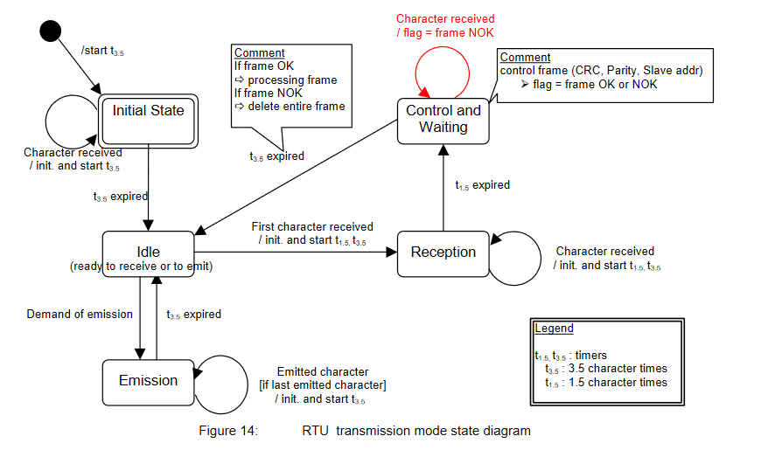

#### Control and wait flowchart

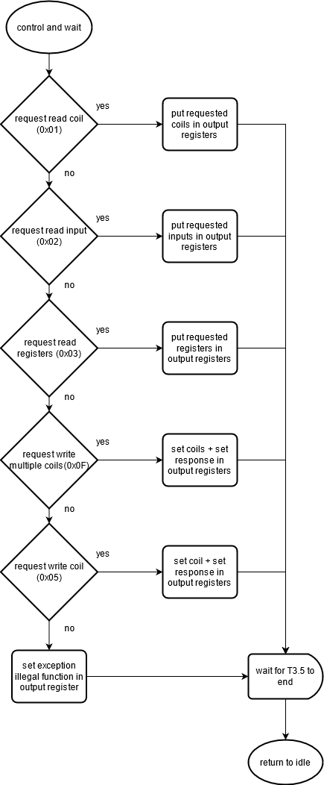

# Hardware

## Component keuze

### eFuse

|  |  |  |  |
| --- | --- | --- | --- |
| eFuse | ST stef01 | TI tps2660x | TI tps2663x |
| Voltage range | 8 to 48V | 4.2 to 60V | 4.5 to 60V |
| Continuous current | 4A | 2.23A | 6A |
| Max curren | 6A | N/A | N/A |
| Parallel theoretisch moglijk | Ja | Ja | Ja |
| Prijs | 2euro | = | 3euro |
| Reverse ploarity protection | Externe fet | Intern | Externe fet |
| Piek stroom | N/A | 3x limiet gemeten | 2x limiet gedefinieerd in de datasheet |

De tps2660 ic is het meest kost effectief. Zou genoeg zijn voor een class 1 of 2 voeding maar heeft geen overhead. Bij LCL-klasse 2 zit je aan de minimumstroom limiet.

De STEF01 is goedkoop voor wat hij aan kan maar door mijn slechte ervaring en de enkele bi directionele fout pin is het moeilijk om deze aan te raden. Kan LCL-klasse 3 maar de 5V instelling of lager gaat niet.

De tps2663 is duurder maar heeft hogere limieten dan de andere. Deze ic kan het meesten inclusief klasse 3 en 5V.

Een 3.3V instelling is niet belangrijk dus deze komt er niet bij.

De gekoze ic is de TPS26631 deze laat hogere piek stromen toe en is geschikt voor de toepassing.

### ESD en overspanning beveiliging

#### Ingang

Op de ingang gebruik ik een bi-directionele TVS-diode. Deze zijn meer gebruikt bij lage spanningen. Er is geen extra fuse nodig omdat deze “open” breken, kan een voordeel zijn. Ze gaan ook langer mee.

#### Uitgang

Op de uitgang heb ik een shotkey diode voor ESD protection.

## eFuse TPS26631

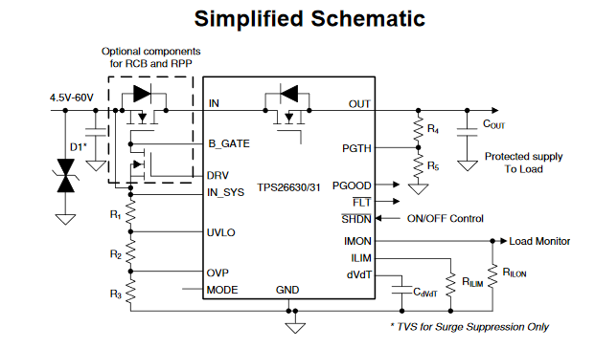

### Spanning limiet instellingen

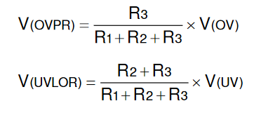

In specs: V(OVPR)= 1.2 V and V(UVLOR)= 1.2 V

#### LCL-classes

LCL-classes definiëren een spanning tussen 22 en 38V.

Bestaande enkele weerstanden E24: 1M+75K,27K,36K

Bestaande enkele weerstanden alternatief 1 E24: 1M+75K,24K,36K

Bestaande enkele weerstanden alternatief 2

E24: 1M,24K,33K

Bestaande enkele weerstanden alternatief 3 E12: 1M,22K,33K

Bestaande enkele weerstanden alternatief 3 E12: 910k+75k,24K,33K

Bestaande enkele weerstanden alternatief finall recommended E24: 910k+75k,24K,51K//91k=32683

#### Extra instelpunten

12V:

Bestaande enkele weerstanden E24 985k//430k,24k,51K//91k:

5V:

Bestaande enkele weerstanden E24 985k//430k,24k,91k:

### Stroom limiet instellingen

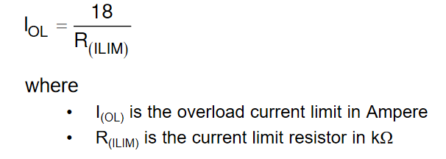

#### Class1

Bestaande weerstand -> 13k

#### Class 2

Bestaande weerstand -> 6.8k

#### Class 3

Bestaande weerstand -> 4.3k

### Power Good

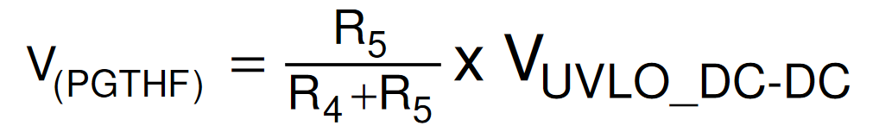

## Optocoupler voorschakel weerstand

#### eFuse kant

Led 1.3V @ 5mA

Bestaande weerstand: 4.3kΩ

38/0.06 = 633.33ohm current limit analog opto coupler

#### Digitale kant

Led 1.3V @ 5mA

Bestaande weerstand: 390Ω

## Prototype

Een prototype is gemaakt met alle minimum functionaliteit.

* LCL-klasse 1,2 en 3.
* Output relay.
* Spanning instelling voor 5V,12V en 22V tot 38V.
* Aanstuur baar met headers

### Pinout header

1. GND
2. Relay
3. Ilim 4.2A
4. Ilim 2.8A
5. Ilim 1.4A
6. Ovp_s pull down voor 12V of 22V tot 38V
7. Imon niet gebruikt
8. SHDN pull down voor shutdown
9. Fault output
10. Pgood output
11. Uvp_s pull down voor 12V of 5V
12. 3.3V

### Schema’s

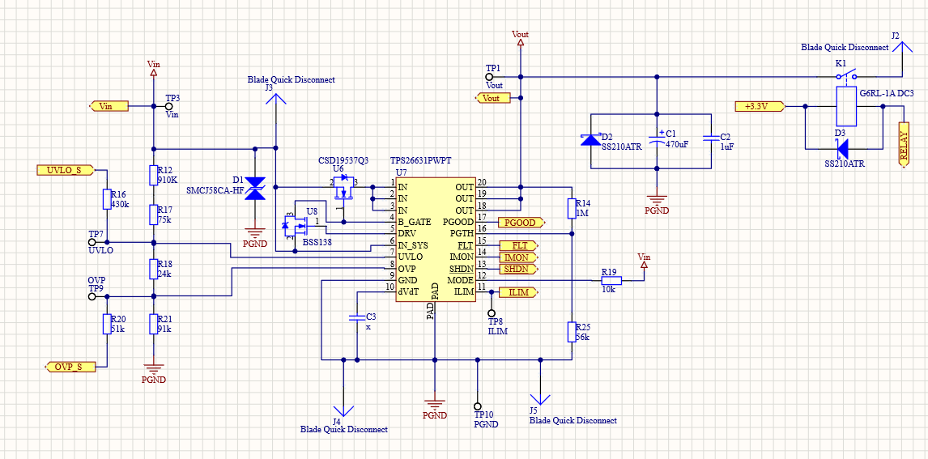

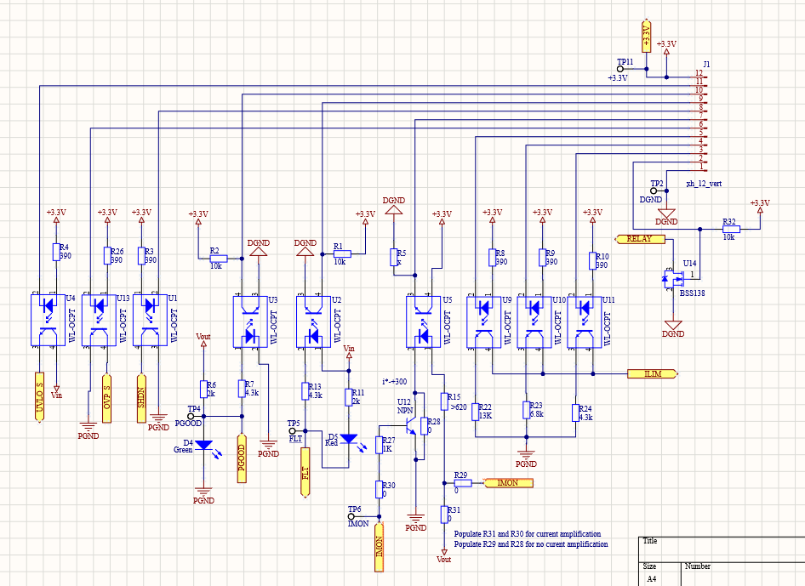

### PCB

### Tests

#### Spannings punten

|  |  |  |
| --- | --- | --- |
| Instelling | Overvolt protection | Undervolt protection |
| LCL-Klasse | 37.78V | 20.43V |
| 12V | 14.46V | 10.71V |
| 5V | 5.45V | 4.2V (no fault but lower limit efuse ic) |

#### Stroom limiet

|  |  |
| --- | --- |
| Instelling | Sroom limiet |
| LCL-Klasse 1 | 1.4A |
| LCL-Klasse 2 |  |
| LCL-Klasse 3 |  |

#### Afschakel snelheid

|  |  |
| --- | --- |
| instelling | Tijd |
| LCL-klasse | 770µs met microcontroller relai uitschakelen no load  8.8ms met max sroom. Als er een lichte load aan hangt word deze tijd uit gerekt. Deze meeting is gedaan met een 100µF condensator en een weerstand van 26Ohm  4Ms Met de relai uitschakelen 26Ohm |
| 12V | 4.5ms met load en relai |
| 5V | 4.7ms met load en relai |

besluit….

Typ hier je besluit

Literatuurlijst